[7주차] 회귀분석의 이해: 영향력 측정과 미래 예측
팀명: Team456 팀원: 한주형(팀장,출석), 문건휘(출석), 정건우(출석), 천승원(출석)_총4명 참여
"우리 프로젝트의 [음이항·로지스틱 회귀 기반 스터디카페 폐업 위험 요인 분석 및 예측 모델] 결과지"
- 한 줄 요약: "여러 요인 중 [직전 분기 신규 출점 수]가 가장 영향력이 큰 변수임을 찾아내고, 이를 바탕으로 [행정동별 스터디카페(독서실) 분기 폐업률]이 어떻게 변할지 예측하는 회귀식을 도출한다."
Step 1. 다중 회귀 모델 설계 (변수 선정)
단순히 하나가 아닌, 여러 원인이 섞여 있는 복잡한 사회 문제를 해결하기 위한 설계 단계
# 역할(Role):
너는 복잡한 사회 현상을 수치로 풀어내는 '계량경제학자'이자 '데이터 과학자'이며, 상권 분석과 소상공인 창업 리스크를 연구하는 전문가야.
# 상황(Context):
우리는 [입지·수급 공공데이터 기반 스터디카페 폐업 리스크 분석]이라는 주제로 문제를 해결하기 위해 팀을 구성하였고, 서울시 상권분석서비스(점포·상주인구·길단위인구·집객시설·소비·아파트·상권변화지표)를 행정동 × 분기(2021Q2~2026Q2, 419개 동, 8,553건) 패널 데이터로 만들었어.
우리 프로젝트의 반응변수(y)는 [행정동별 분기 독서실·스터디카페 폐업 점포 수(분기초 점포 수 대비 = 폐업률)]야. 여기에 영향을 줄 것 같은 설명변수(X)들을 직전 분기(t-1) 값으로 설정해서 '다중 회귀분석'을 하려고 해. y가 0이 78%인 건수 데이터라서 일반 선형회귀 대신 음이항 회귀(offset = log 분기초 점포 수)와, 폐업 발생 여부(0/1)에 대한 로지스틱 회귀를 함께 쓰려고 해.
후보 X: 독서실 점포 수(경쟁), 직전 분기 개업 수(신규 출점), 10·20대 상주·유동인구(수요), 일반교습학원 수(학원가), 아파트 평균 시가(임대료 대리변수), 프랜차이즈 비율, 지하철역·대학 수, 상권변화지표
# 요청 사항(Instructions):
1. [모델 설계]: 우리가 정한 y(독서실 폐업률)에 영향을 줄 법한 주요 원인(x)들을 상권·입지(공학)적 관점에서 3가지 이상 제안해줘. (예: 경쟁 점포 수, 신규 출점, 수요 인구 등)
2. [가설 설정]: 각 x가 폐업률에 대해 (+)의 영향을 줄지, (-)의 영향을 줄지 가설을 세워줘.
3. [통제 변수]: 결과가 왜곡되지 않도록 반드시 고정(통제)해야 할 환경적 요인(시기, 지역 특성 등)이 있다면 무엇인지 알려줘.
▶ Step 1 결과: 모델 설계 · 가설 · 통제변수
① 반응변수(y): 행정동 × 분기 독서실·스터디카페 폐업 점포 수 (분기초 점포 수를 offset으로 넣어 '점포당 폐업률'로 해석). 보조 모형은 폐업 발생 여부(0/1).
② 설명변수(x)와 가설 — 모두 직전 분기 값을 사용하여 원인이 결과보다 먼저 오도록 설계
구분 | 설명변수 (변환) | 가설 | 근거
H1 경쟁 | 독서실 점포 수 (log2) | (+) | 같은 수요를 나눠 가져 점포당 매출 감소
H2 출점 충격 | 직전 분기 개업 수 (log2(1+x)) | (+) | 신규 점포의 기습 출점이 기존 점포를 밀어냄
H3 수요 | 10·20대 상주·유동인구 (log2) | (−) | 주 이용층이 많을수록 좌석 회전·매출 안정
H4 학원가 | 일반교습학원 수 (log2(1+x)) | (−) | 학원 수강생의 자습 수요 유입
H5 고정비 | 아파트 평균 시가 (log2) | (+) | 임대료 부담(임대료 데이터 대신 대리변수)
H6 상권 | 상권변화지표 (확장/다이나믹/정체/축소) | 축소일수록 (+) | 상권 쇠퇴 시 유동 감소
통제 | 프랜차이즈 비율, 지하철역 수, 대학 수 | — | 점포 유형·접근성 차이 통제
③ 통제(고정)한 환경 요인: 분기 고정효과(코로나 이후 경기·계절성), 자치구 고정효과(구별 정책·지가 수준), 강건성 모형에서는 동 고정효과(동 고유의 입지 특성). 표준오차는 같은 동의 반복 관측을 고려해 동별 군집 표준오차를 사용.
④ 다중공선성 점검: VIF 최대 3.25(일반교습학원), 나머지 모두 2.6 이하 → 문제 없음. 상관이 높은 교육지출(학원과 r = 0.83)은 모형에서 제외.
Step 2. 결과 해석 및 예측 (데이터 분석 실행)
AI에게 분석 결과 데이터를 주고, 결정계수, 회귀계수 등 핵심 지표들을 해석해달라고 요청
# 요청 사항:
우리가 파이썬(statsmodels)으로 음이항 회귀분석(offset = log 분기초 점포 수, 분기·자치구 고정효과, 동별 군집 표준오차)을 돌린 결과가 다음과 같이 나왔어.
[분석 결과 데이터]
- 모형 적합도: 음이항 McFadden 의사결정계수(pseudo R²) = 0.024, 과대산포 α = 0.291 / 로지스틱(폐업 발생) McFadden R² = 0.155 (n = 8,553, 419개 동)
- 회귀계수(β, 로그 단위) · 발생률비(IRR = e^β) 및 p-value:
1. 직전 분기 개업 수(2배): β = 0.196, IRR = 1.216 (p < 0.001)
2. 10·20대 유동인구(2배): β = −0.096, IRR = 0.909 (p = 0.019) / 독서실 점포 수(2배): β = 0.070, IRR = 1.072 (p = 0.038)
3. 일반교습학원 수(2배): β = −0.065, IRR = 0.937 (p = 0.049) / 프랜차이즈 비율(+10%p): β = 0.043, IRR = 1.043 (p = 0.006)
※ 유의하지 않음: 10·20대 상주인구(p = 0.485), 아파트 평균 시가(p = 0.980), 지하철역 수(p = 0.776), 상권변화지표 3개(p > 0.79)
# 해석 가이드:
1. [모델 설명력]: 의사결정계수 값을 바탕으로 우리 모델이 전체 현상을 얼마나 잘 설명하는지 말해줘. (건수 모형이라 일반 R²이 없음)
2. [영향력 비교]: 어떤 변수가 가장 강력한 영향력을 가지는지 해석해줘. (모든 연속형 변수를 log2로 바꿔 '2배 변화' 기준으로 비교 가능)
3. [예측 문장 생성]: "다른 조건이 동일할 때, 직전 분기 개업 수가 2배가 되면 점포당 폐업률은 평균적으로 [ ]만큼 변한다"는 문장을 완성해줘.

▶ Step 2 결과: 해석 및 예측
[회귀 결과 요약] 효과 배수 = IRR(점포당 폐업률 배수) / OR(폐업 발생 오즈 배수), *** p<0.001 ** p<0.01 * p<0.05 † p<0.1
설명변수 (변화 단위) | M1 음이항 IRR | 95% 신뢰구간 | p | M3 로지스틱 OR | 판정
직전 분기 개업 수 (2배) | 1.216*** | 1.132 ~ 1.307 | <0.001 | 1.351*** | H2 채택
독서실 점포 수 (2배) | 1.072* | 1.004 ~ 1.146 | 0.038 | 2.330*** | H1 채택
10·20대 유동인구 (2배) | 0.909* | 0.839 ~ 0.985 | 0.019 | 0.905† | H3 부분 채택
10·20대 상주인구 (2배) | 0.966 | 0.878 ~ 1.064 | 0.485 | 0.891† | 기각
일반교습학원 수 (2배) | 0.937* | 0.879 ~ 1.000 | 0.049 | 0.982 | H4 채택
아파트 평균 시가 (2배) | 0.999 | 0.928 ~ 1.076 | 0.980 | 0.991 | H5 기각
프랜차이즈 비율 (+10%p) | 1.043** | 1.013 ~ 1.075 | 0.006 | 1.026 | 통제
대학 수 (+1) | 0.997* | 0.995 ~ 0.999 | 0.011 | 0.9995 | 통제
상권: 축소 (vs 확장) | 0.979 | 0.833 ~ 1.151 | 0.798 | 0.999 | H6 기각

1. 모델 설명력: 음이항 모형의 McFadden pseudo R²는 0.024입니다. 이는 '분기초 점포 수'를 offset으로 넣어 점포 규모로 설명되는 부분을 이미 빼고 남은 '점포당 폐업률의 차이'만 설명하기 때문에 낮게 나온 것으로, 건수 모형에서는 흔한 수준입니다(일반 회귀의 R²와 직접 비교 불가). 폐업 발생 여부를 예측하는 로지스틱 모형은 McFadden R² = 0.155로, 통상 0.2~0.4면 우수한 적합으로 보는 기준에 비춰 보통 수준의 설명력입니다. → 입지·수급 변수만으로 폐업의 일부는 설명되지만, 운영 역량·임대 계약 조건 같은 미관측 요인이 여전히 크다는 뜻입니다.
2. 영향력 비교: 모든 연속형 변수를 '2배 변화' 기준으로 맞춰 비교하면, 가장 영향력이 큰 변수는 직전 분기 개업 수(IRR 1.216, +21.6%)입니다. 그다음은 10·20대 유동인구(−9.1%), 독서실 점포 수(+7.2%), 일반교습학원 수(−6.3%) 순입니다. 즉 '이미 경쟁점이 많은가'보다 '최근에 새 경쟁점이 얼마나 생겼는가'가 폐업에 더 결정적입니다. 학원 수는 단순 비교(EDA)에서는 폐업률과 같은 방향으로 움직였지만, 경쟁 점포 수를 통제하자 폐업률을 낮추는 방향으로 바뀌었습니다. 학원가에 독서실이 몰려 있어 생긴 착시였던 셈입니다.
3. 예측 문장: "다른 조건이 동일할 때, 직전 분기 개업 수가 2배가 되면 점포당 폐업률은 평균적으로 21.6% (95% CI 13.2~30.7%) 증가한다." 또한 "다른 조건이 동일할 때, 10·20대 유동인구가 2배이면 폐업률은 평균 9.1% 감소한다."
4. 예측 예시(시뮬레이터 연계): 서울 평균 분기 폐업률 3.87%인 동에서 신규 출점이 2배가 되고 경쟁 점포 수도 2배가 되면, 예측 폐업률 = 3.87% × 1.216 × 1.072 ≈ 5.05%로 약 1.2%p 높아집니다. 이 계수들을 4주차에 기획한 '동적 스트레스 테스트' 시뮬레이터의 입력값으로 사용합니다.
5. 추정 회귀식 (M1 음이항): log E[폐업 수] = log(분기초 점포 수) + β₀ + 0.070·log2(점포 수) + 0.196·log2(1+개업 수) − 0.096·log2(유동 10·20대) − 0.034·log2(상주 10·20대) − 0.065·log2(1+학원 수) − 0.001·log2(아파트 시가) + 0.043·프랜차이즈(10%p) − 0.005·지하철역 − 0.003·대학 + 상권변화지표 + 분기·자치구 고정효과
6. 강건성·한계: 2021년(코로나 영향기)을 빼거나 직장인구를 추가해도 핵심 결과(개업 수 1.21~1.23, 유동인구 0.90, 학원 0.93)는 유지되었습니다. 동 고정효과 포아송 모형에서도 개업 수(1.105**)와 학원 수의 방향은 같았습니다. 다만 이 모형은 수렴 경고가 있었고, 시간에 따라 거의 변하지 않는 변수(지하철역·대학 수)는 추정할 수 없었습니다. 임대료는 아파트 시가로 대신했기 때문에 고정비 효과(H5)가 없다는 결론은 대리변수의 한계일 수 있습니다.

[그림] 요인별 폐업 위험 효과와 95% 신뢰구간 (1보다 크면 폐업 위험 증가)
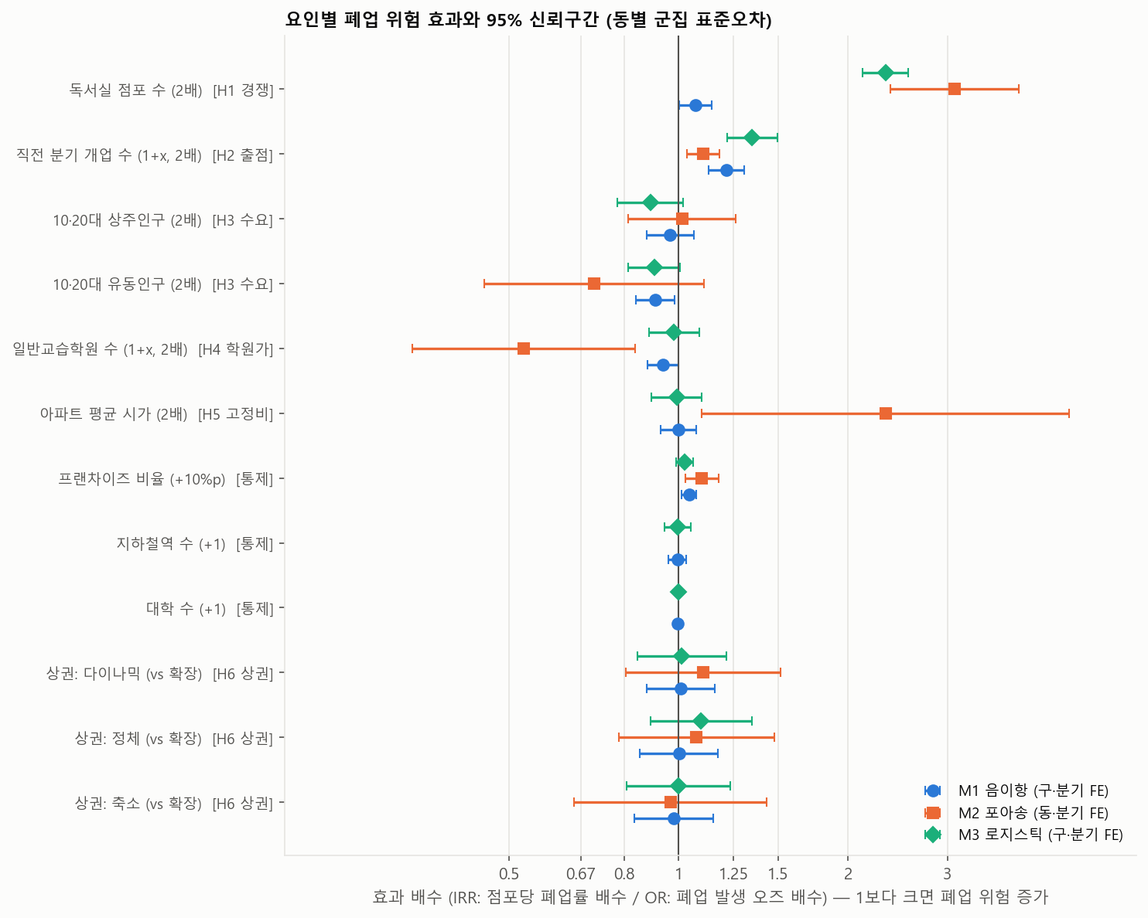

Tip 1. "베타($β$)는 영향력의 크기다": 회귀계수 $β$는 원인이 1단위 변할 때 결과가 얼마나 변하는지 보여주는 숫자입니다. AI에게 "어떤 변수의 $β$가 가장 큰지, 그게 실무적으로 어떤 의미인지" 물어보세요. 그것이 바로 정책 제안의 근거가 됩니다.
Tip 2. "다른 조건이 동일할 때(ceteris paribus)": 다중 회귀의 핵심은 '통제'입니다. 보고서를 쓸 때 반드시 "다른 환경이 똑같다면, 이 요인 하나만으로도 이만큼의 변화가 생긴다"는 표현을 사용하세요. 분석의 신뢰도가 확 올라갑니다.
Tip 3. "R²은 모델의 자신감이다": 결정계수 $R^{2}$이 1에 가까울수록 데이터가 회귀선에 예쁘게 모여 있다는 뜻입니다. 만약 $R^{2}$이 너무 낮다면, AI에게 "모델 설명력을 높이기 위해 추가해야 할 다른 변수가 있을까?"라고 질문해 보세요.
Tip 4. "합격/불합격, 찬성/반대는 로지스틱!": 결과값(y)이 점수가 아니라 '예/아니오'라면 일반 회귀가 아닌 로지스틱 회귀를 써야 합니다. 이때는 AI에게 "오즈비(Odds Ratio)를 중심으로 해석해줘"라고 요청하는 것이 정석입니다. (참고: 오즈비는 참, 거짓(이진 결과)을 확률로 보여주는 것이 아니라, 몇 배인지 차이인지 보여주는 것, 필요시 GPT에게 물어보기 )

